[复旦大学中山医院院士团队论文图片勘误成谜！引发打假人Bik博士持续关注](https://mp.weixin.qq.com/s?__biz=MzkxMDYyNzI5NQ==&mid=2247500949&idx=1&sn=dcf59945b5b4399c653f0d9bb99c0429)

五棵松[学者探讨](javascript:void(0);)2025-04-20 15:06:51北京

2015年，来自复旦大学附属中山医院肝癌研究所肝脏外科；教育部癌变与侵袭重点实验室的 Wei-Ren Liu , Meng-Xin Tian , Liu-Xiao Yang , Yu-Li Lin , Lei Jin , Zhen-Bin Ding , Ying-Hao Shen , Yuan-Fei Peng , Dong-Mei Gao , Jian Zhou , Shuang-Jian Qiu , Zhi Dai , Rui He , Jia Fan （通讯作者，音译樊嘉）, Ying-Hong Shi （通讯作者，音译史颖弘）在Oncotarget 期刊发表了一篇论文，题目为：PKM2 promotes metastasis by recruiting myeloid-derived suppressor cells and indicates poor prognosis for hepatocellular carcinoma。

这项工作得到了以下资助：中国国家自然科学基金（编号：81272389、81030038）；国家科技重大专项（2012ZX10002011 - 002）；以及教育部颁发的优秀博士生奖学金（JFF152005）。

**2018年6月，国际著名职业学术打假人Indigofera tanganyikensis 在 Pubpeer 论坛发表评论：**

图 1：数据重复

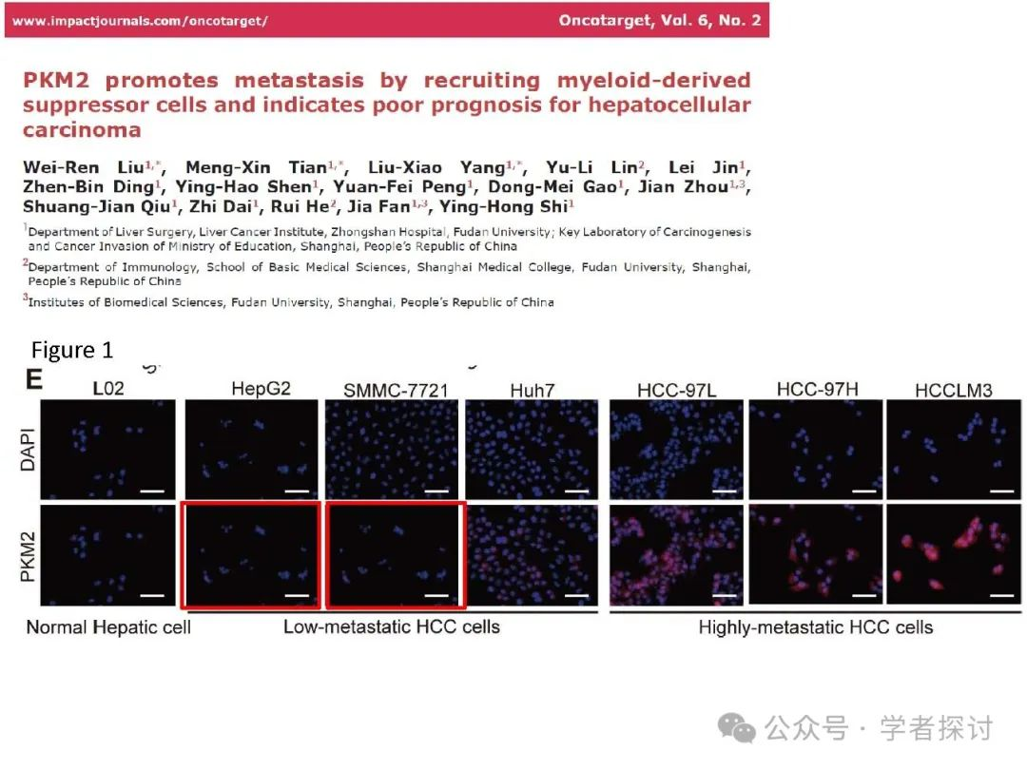

**针对上述质疑，2019年11月，论文第一作者 Wei-Ren Liu 回复道：**

尊敬的 Indigofera Tanganyikensis 博士：

我写信是为了回应您就我们 2015 年发表在 Oncotarget 上的上述研究提出的询问，我是该论文的第一作者。我们非常感谢您指出我们论文中存在的错误。

在上述论文中，图 1E 存在一个错误：由于上传数据的失误，HepG2 和 SMMC-7721 中 PKM2 表达的荧光显微镜分析数据重复。之前图 1E 中显示的实际数据是不正确的。作者对这个错误造成的任何困惑表示歉意。

以下是关于图 1E 中原始数据生成方式的描述。2013 年 3 月 11 日，我们进行了荧光显微镜分析（刘伟人 博士），发现 PKM2 在低转移性肝癌细胞系中下调。这些图片是由奥林巴斯数码相机直接同时获取的，除了在一个科学软件中的图像导出工具外，没有进行任何其他的后期处理。由于上传数据的失误，HepG2 和 SMMC-7721 中 PKM2 表达的荧光显微镜分析数据重复，这是不正确的。

我们已附上了图 1E 所有相关的带有标签的原始文件，以帮助您与图片进行匹配，并且补充了所有原始数据。同时，我们将向 Oncotarget 期刊发送勘误以修正我们的错误。

再次感谢您的评论。

勘误  Oncotarget. 2015 年 1 月 20 日；6(2):846 - 61. PKM2 promotes metastasis by recruiting myeloid - derived suppressor cells and indicates poor prognosis for hepatocellular carcinoma.

Liu WR, Tian MX, Yang LX, Lin YL, Jin L, Ding ZB, Shen YH, Peng YF, Gao DM, Zhou J, Qiu SJ, Dai Z, He R, Fan J, Shi YH.

在上述论文中，图 1E 存在一个错误：由于上传数据的失误，HepG2 和 SMMC - 7721 中 PKM2 表达的荧光显微镜分析数据重复。之前图 1E 中显示的实际数据是不正确的。

作者对这个错误造成的任何困惑表示歉意。

之前的图 1E：

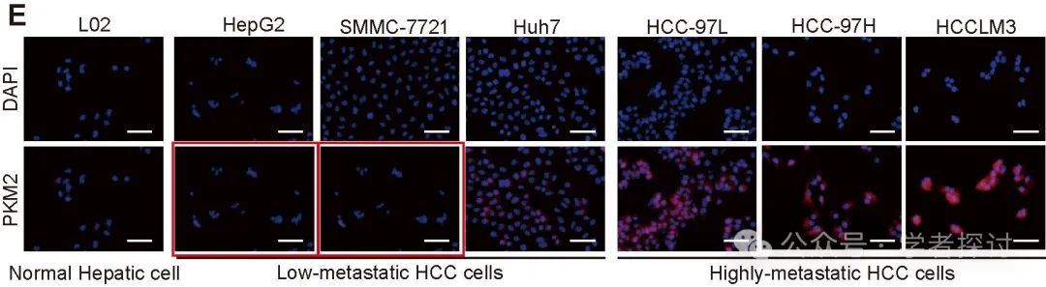

图 1E（已修正）：

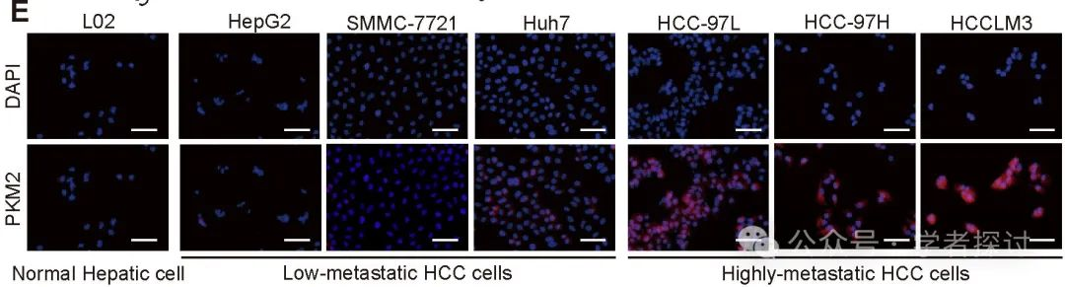

我们已附上了带有标签的图 1E 所有相关原始文件，以协助您与这些图表进行匹配。

**2025年4月，国际著名职业学术打假人Elisabeth M Bik 博士发表评论:**

我似乎找不到勘误。作者能否指明一下途径？

**消息来源：**

https://pubpeer.com/publications/5A9A880D85399E0730FC3CF7C0A49D#0

**郑重声明：**

我们的全网查重系统收录了 Pubmed 和 Pubpeer 中的 7000 万 +已发表图库，让您的待查图片可以和已发表论文的图片进行对比，防止图片误用，为您的论文发表保驾护航！基于AI人工智能大数据算法，提供论文图片的核查服务，方便学术期刊、高校、研院所等科研管理部门及时发现并纠正结果图片不当使用。

**如果您有任何建议或需要图片查重帮助，请随时通过客服QQ号3639926437与我们联系。**

[#复旦大学附属中山医院](https://mp.weixin.qq.com/mp/appmsgalbum?__biz=MzkxMDYyNzI5NQ==&action=getalbum&album_id=3269458276203823107#wechat_redirect)